工会网站信息员操作说明书
点击工会网站首页右上角“用户登录”即可弹开登录窗口。
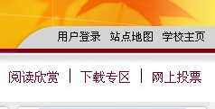
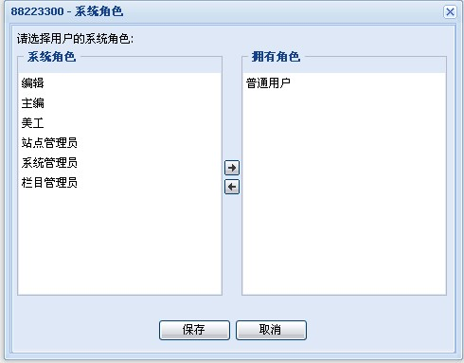
系统角色不同权限亦不相同。
一、安装证书
步骤一、安装通元证书
如果不安装，每次刷新页面或登录的时候都会有安装证书的提示。
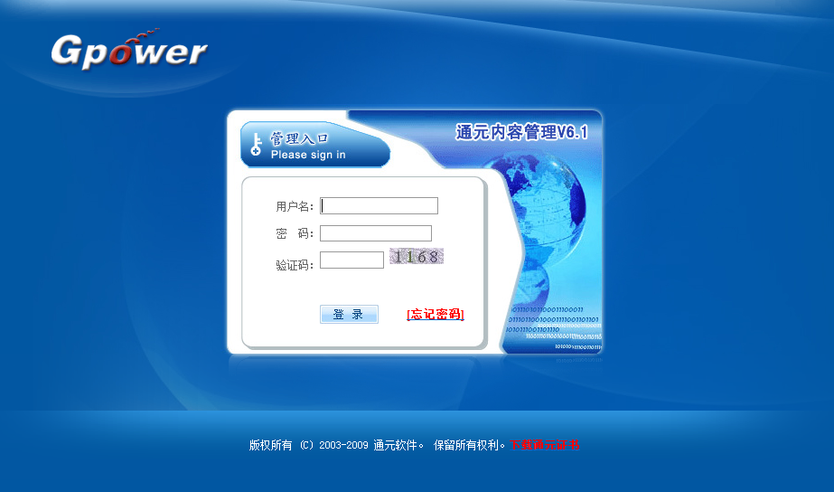
需要下载证书,安装证书
以便顺利安装插件
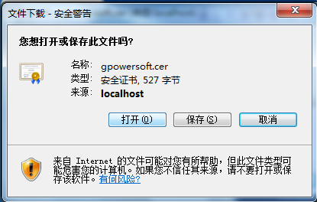
选择打开

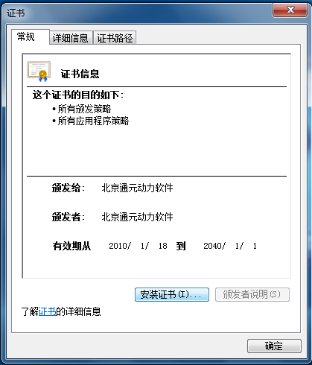
选择安装证书
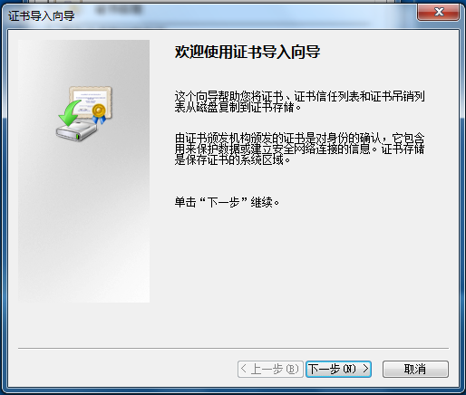
下一步
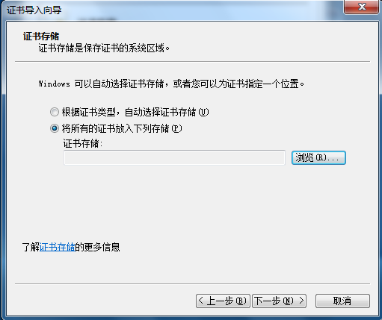
选择将证书放入下列存储
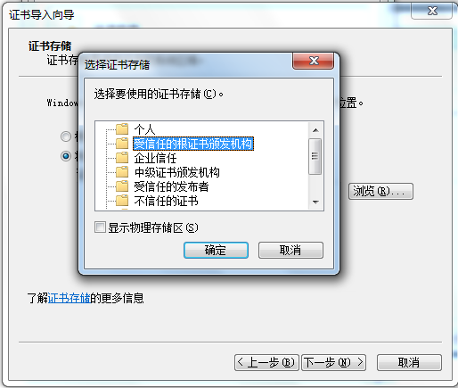
选择受信任的根证书颁发机构

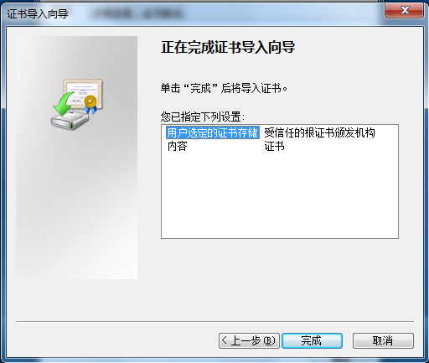
点击完成
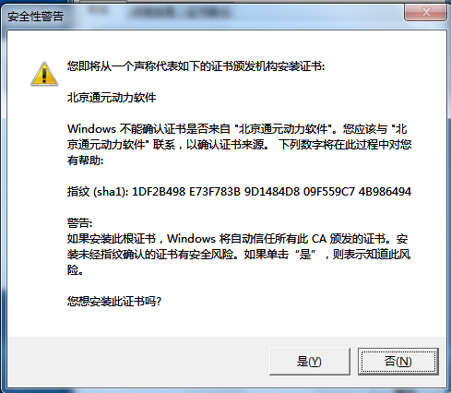
选择是
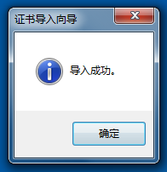
如上图，这样就能完成证书的正确安装了。
二、初次登录
在登录界面中输入系统默认的：用户名、密码和验证码，登录。
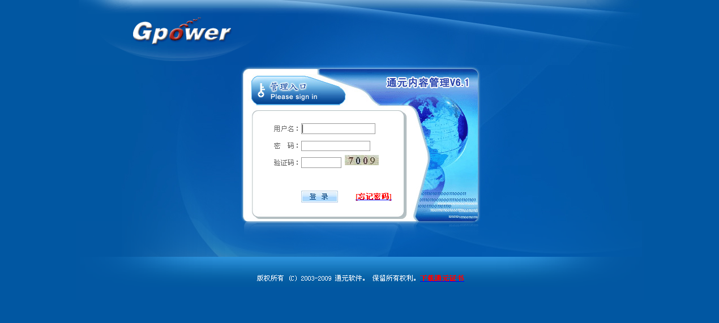
忘记密码
如果忘记密码，可以找回密码，只需要输入用户名，密码便发送到用户的邮箱里。
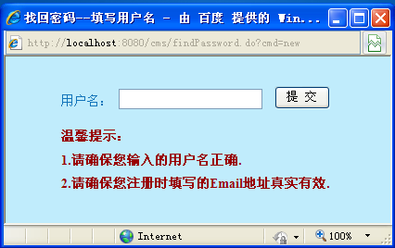

初次登录后台请注意修改登录密码：

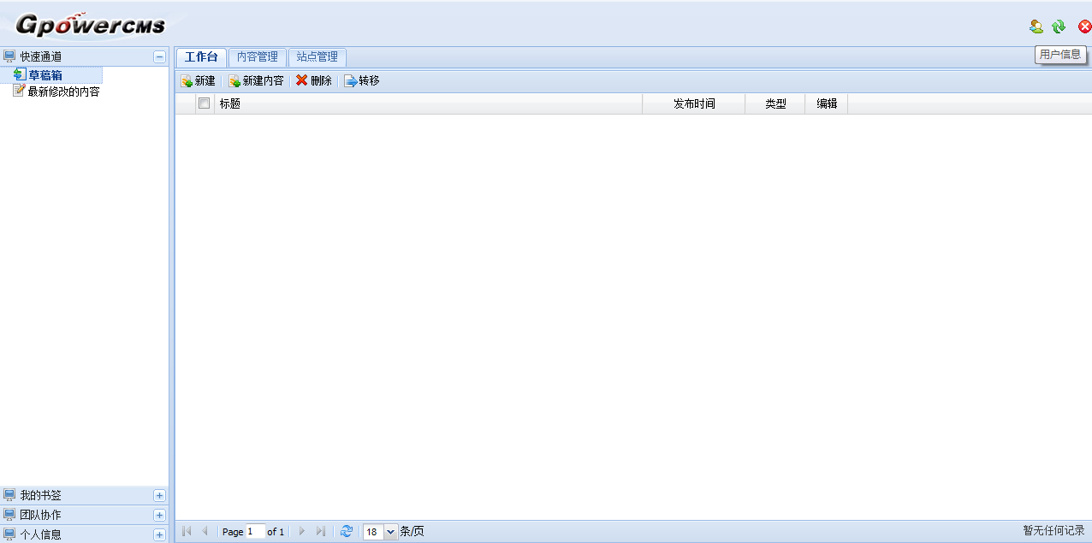
修改个人信息及密码
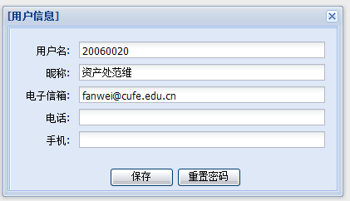
重置密码

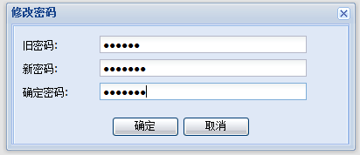
修改密码后登录将以新密码登录。
三、后台编辑
下图是系统后台的操作界面，普通编辑一般右侧只能看到“工作台、内容管理、站点管理”三个按钮。
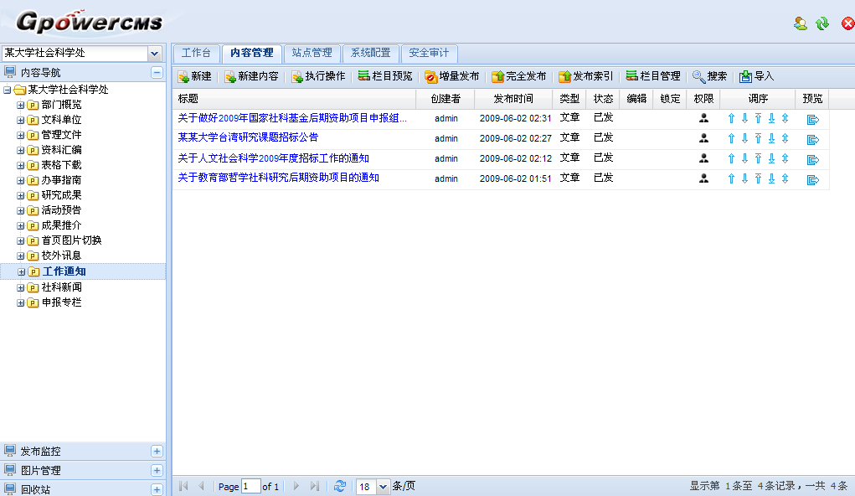
工作通知栏目下的文章列表
系统角色不同，权限亦不同。譬如：普通用户只能浏览；编辑可以上传信息，但文章发布后便无权撤销或修改所发布的内容；主编有撤销和修改权；站点管理员有对栏目的增删改权限等等。
步骤一：新建文章
点击需添加文章的栏目→新建，进入新建文章基本信息栏。如果已发文需要修改，则必须通过主编先予以撤销方可操作。
注意：新建文章一定要建在子栏目下，系统能够自动转发到上一级栏目。
譬如：要报道一篇有关本单位分工会的活动，一定要新建在“分工会子栏目下”，而不要新建在上级栏目“基层工会”之下。
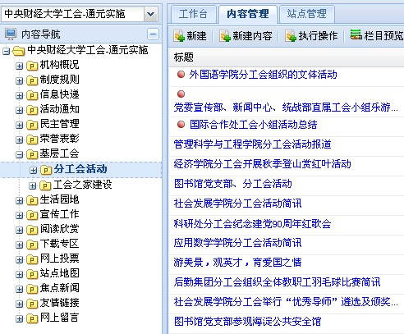
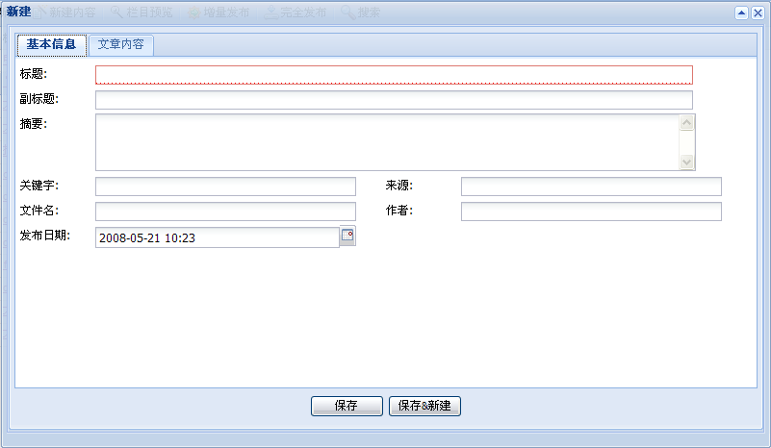
标题，
必填项
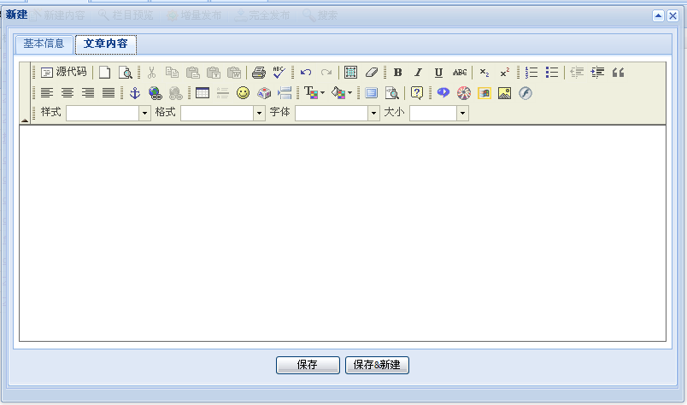
内容录入
在内容录入框暨高级编辑器中（上图所示）可粘贴、拷贝Word文档并进行多种形式的排版；设置字体、字号；插入表格、表情和特殊符号；上传图片、Falsh；支持上传rm、rmvb、wmv avi和flv格式的多媒体文件；支持插入和编辑锚链接和超链接等。
如果图片格式太大，则不适合直接从文档中粘贴，需要用上传服务器的方式进行操作：
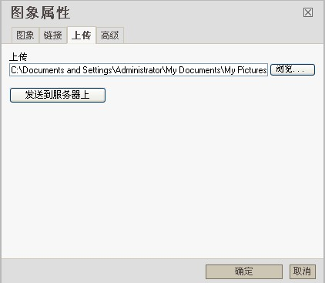
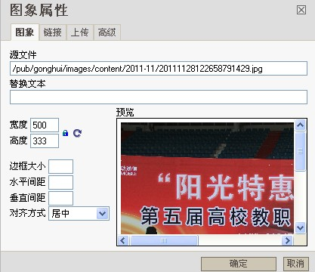
将上传后的图片宽度修改为500-600，选择对齐方式，再点击确定按钮。
步骤二、添加相关附件及相关图片
在文章管理中，点击文章标题，可进入文章浏览页面。
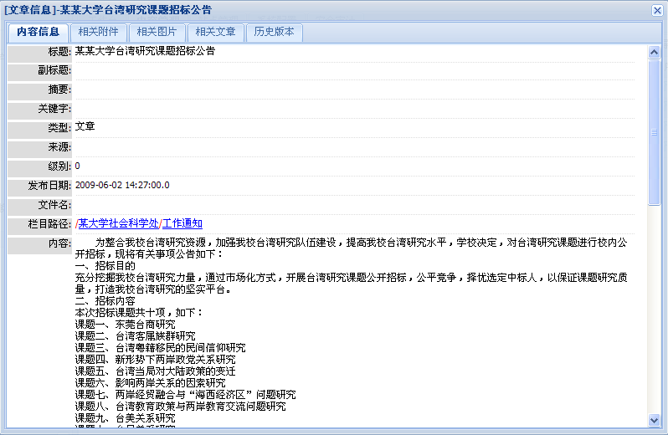
在这里点击“相关附件、相关图片、相关文章和历史版本”等按钮，可以进行相关的操作。
譬如：点击添加附件，打开新窗口，选择文件，点击上传，添加附件。点击删除，即可删除附件。相关附件一般都显示在文章内容的底部。
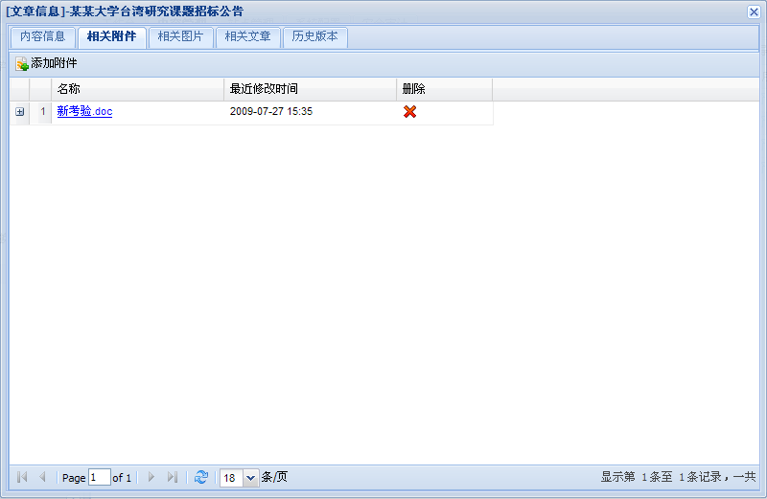
点击增加附件
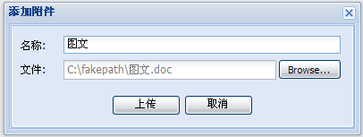
添加相关图片可在首页下部相关图片中滚动。
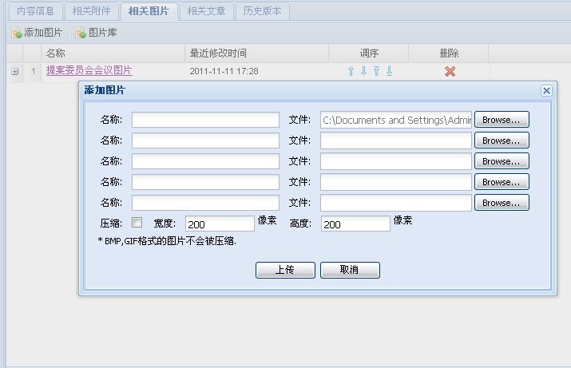
三、网上留言
当新建工作完毕后，请信息员在网站首页的右下方点击“网上留言”进入留言板，说明新建文章相关信息，譬如：文章的题目及所在的文件夹，以便总编能够及时审阅发布。
